Jan Gietka
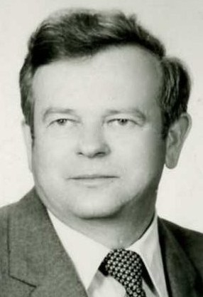
Urodził się 4 stycznia 1931 roku w Rudniku nad Sanem. Studia ekonomiczne ukończył we Wrocławiu, a po nich podyplomowe studia prawnicze. Pracował w Małopolskim Przedsiębiorstwie Wikliniarsko – Koszykarskim „Wikplast – Las” w Rudniku nad Sanem, pełniąc funkcję kierownika Działu Zbytu.
W latach 80-tych brał czynny udział w walce o wolną Polskę. Był głównym założycielem rudnickiej Solidarności oraz jej pierwszym przewodniczącym. W stanie wojennym wielokrotnie próbowano go zastraszyć, by zniechęcić go do dalszej działalności
związkowej. Na darmo. Jan Gietka należał bowiem do ludzi oddanych
sprawie, nieugiętych i bardzo odważnych. W czasie gdy „Solidarność” miała już swojego pierwszego premiera, Jan Gietka przebywał w szpitalu w Nisku Pierwszych wyborów prezydenckich w wolnej Polsce już nie doczekał, odszedł na zawsze 4 IX 1989r.
Największą pasją życiową Jana Gietki były szachy. Zasad tej królewskiej gry uczył nie tylko trójkę swoich dzieci, ale także kolegów z pracy. To On był inicjatorem popołudniowych spotkań szachowych w zakładowej świetlicy. Był założycielem sekcji szachowej w Rudniku i jej pierwszym trenerem. Jako zawodnik MKS Orzeł Rudnik uczestniczył w wielu turniejach organizowanych w całej Polsce. Z drużyną Orła zdobył dwukrotnie tytuł mistrza województwa tarnobrzeskiego.
Pełnił funkcję wiceprezesa Okręgowego Związku Szachowego w Tarnobrzegu ds. Młodzieży, a przez długie lata był kierownikiem sekcji szachowej klubu Orzeł Rudnik.
Pragnął „zaszczepić” miłość do szachów wśród najmłodszych. Założył w Rudniku pierwszą szkółkę szachową pod nazwą „Studium Wiedzy o Szachach”, której celem było poznawanie zasad i doskonalenie umiejętności gry w szachy wśród dzieci i młodzieży oraz przygotowanie drużyny do gry w lidze. W niedługim czasie szkółka stała się ulubionym miejscem spotkań dzieci i starszych entuzjastów szachów.
Rozpropagował on również grę w szachy w miejscu swojej pracy, gdzie z jego inicjatywy pracownicy zaczęli popołudniami okupować zakładową świetlicę.
Jan Gietka posiadał II kategorię szachową oraz II klasę sędziowską. To On wraz z przyjaciółmi sprawił, że Rudnik posiada mocną drużynę szachową.
Za wyniki sportowe i osiągnięcia w pracy szkoleniowej z młodzieżą został odznaczony Srebną Odznaką Honorową Polskiego Związku Szachowego. Cechowała Go otwartość, koleżeńskość i silna więź ze społeczeństwem.
Poświęcał swój czas młodzieży bezinteresownie, wychowując ją i kształcąc.

Po śmierci Jana Gietki z inicjatywy Pana Bolesława Ziółkowskiego,
w 1990 roku odbył się pierwszy Memoriał Szachowy. To on razem z kolegami min.
z Antonim Wnukiem i z Eugeniuszem Wrońskim po uzyskaniu zgody rodziny zmarłego, pozyskał władze miasta i sponsorów by przez turniej szachowy upamiętnić dokonania wspaniałego działacza zasłużonego dla rudnickiej sekcji.

